Отчёт

по лабораторной работе 3

Агеева Анастасия Борисовна

Содержание

# Цель работы

Получение практических навыков работы в консоли с атрибутами файлов для групп пользователей. # Задание

Лабораторная работа подразумевает дискреционное разграничение прав в Linux. Два пользователя

# Выполнение лабораторной работы

1. В установленной операционной системе создаем учётную запись пользователя guest (использую учётную запись администратора). Такая учетная запись уже есть, поэтому переходим к след пункту. (рис.1)
2. Аналогично создаем второго пользователя guest2 (рис.1).

* 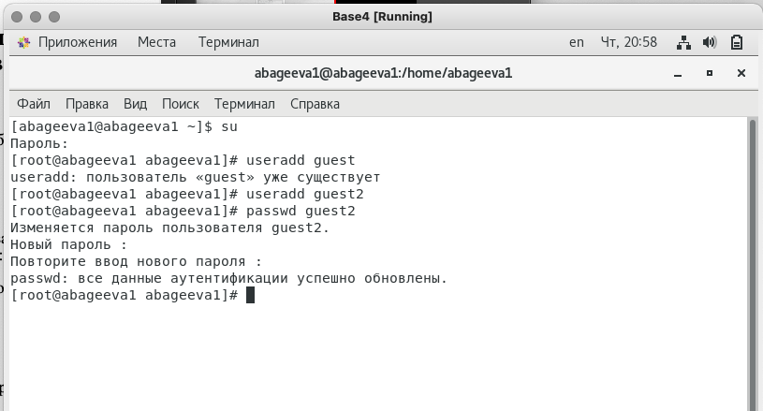
* Figure 1: рис.1. Создание guest2.

1. Добавляем пользователя guest2 в группу guest. (рис.2).

* 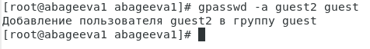
* Figure 2: рис.2. Добавление guest2 в гр guest.

1. Осуществляем вход в систему от двух пользователей на двух разных консолях: guest на первой консоли и guest2 на второй консоли.
2. Для обоих пользователей командой pwd определяем директорию, в которой мы находимся. Сравнним её с приглашениями командной строки. (рис.3-4).

* 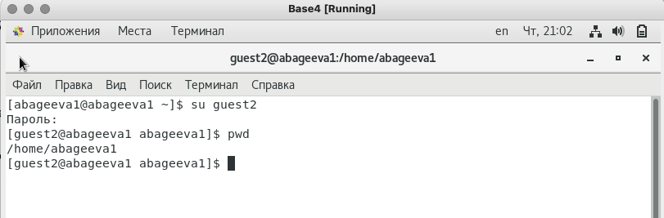
* Figure 3: рис.3. Определение директории.

1. Уточняем имя нашего пользователя, его группу, кто входит в неё и к каким группам принадлежит он сам. Определяем в какие группы входят пользователи guest и guest2. Сравним вывод команды groups с выводом команд id -Gn и id -G. (рис.4-7).

* 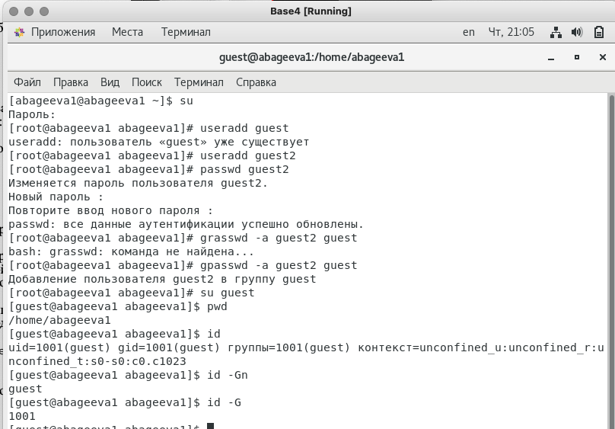
* Figure 4: рис.4. Определение директории, группы, пользователя.
* 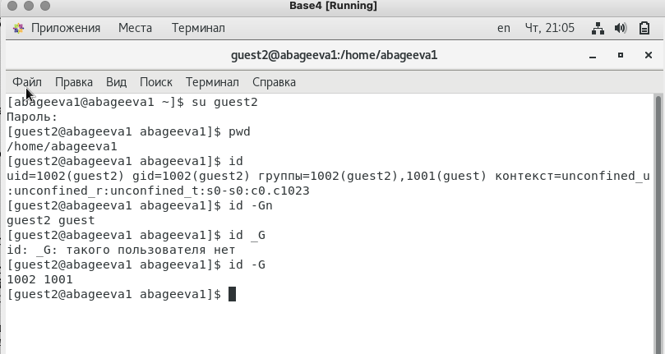
* Figure 5: рис.5. Уточнение групп, имя пользователя и состав групп.
* Figure 6: рис.6. guest в группе guest.
* Figure 6: рис.6. guest в группе guest.
* 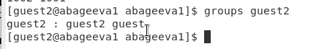
* Figure 7: рис.7. guest2 в группе guest.

1. Сравним полученную информацию с содержимым файла /etc/group. Просмотрим файл.(рис.8-9)

* 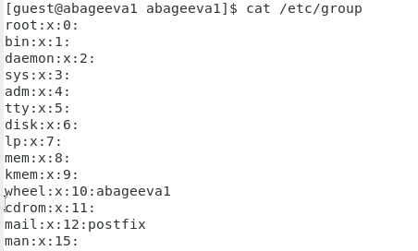
* Figure 8: рис.8. guest в группе guest.
* 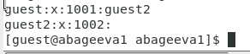
* Figure 9: рис.9. guest2 в группе guest.

1. От имени пользователя guest2 выполним регистрацию пользователя guest2 в группе guest. (рис.10).

* Figure 10: рис.10. Регистрация guest2 в гр guest.
* Figure 10: рис.10. Регистрация guest2 в гр guest.

1. От имени пользователя guest изменим права директории /home/guest, разрешив все действия для пользователей группы. (рис.11).

* 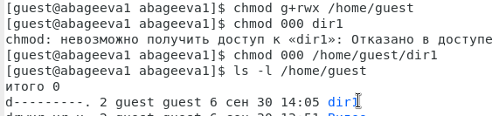
* Figure 11: рис.11. Изменение прав директории.

1. От имени пользователя guest снимим с директории /home/guest/dir1 все атрибуты (рис.8).
2. Заполним таблицу «Установленные права и разрешённые действия для групп». (рис.12-13)

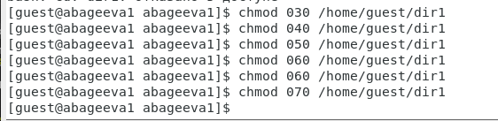

Figure 12: рис.12. guest в группе guest.

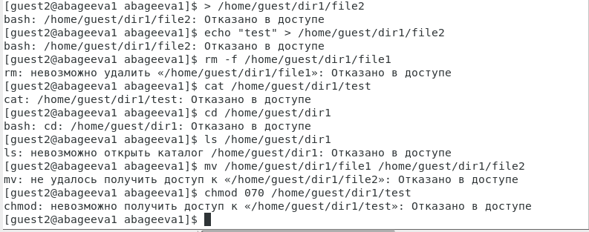

Figure 13: рис.13. guest2 в группе guest.

| Правка директории | Права файла | Создание файла | Удаление файла | Запись в файл | Чтение файла | Смена директории | Просмотр файлов в директории | Переименование файла | Смена атрибутов файла |
| --- | --- | --- | --- | --- | --- | --- | --- | --- | --- |
| d(000) | (000) | - | - | - | - | - | - | - | - |
| d(010) | (000) | - | - | - | - | + | - | - | + |
| d(020) | (000) | - | - | - | - | - | - | - | - |
| d(030) | (000) | + | + | + | - | + | - | + | - |
| d(40) | (000) | - | - | - | - | - | + | - | - |
| d(050) | (000) | - | - | - | + | + | + | - | - |
| d(060) | (000) | - | - | - | - | - | + | - | - |
| d(070) | (000) | + | + | + | + | + | + | + | + |

1. Минимальные права для совершения операций от имени пользователей входящих в группу.

| Операция | Минимальные права на директорию | Минимальные права на файл |
| --- | --- | --- |
| Создание файла | d-wx | d— |
| Удаление файла | d-wx | d— |
| Чтение файла | dr-x | dr– |
| Запись в файл | d-wx | d-w- |
| Переименование файла | d-wx | d— |
| Создание поддиректории | d-wx | d— |
| Удаление поддиректории | d-wx | d— |

# Выводы

Я получила практические навыки работы в консоли с атрибутами файлов для групп пользователей